TOGAF® 9.2
Arquitectura de Transición
Transition Architecture
Fase E — Opportunities and Solutions

Campo | Detalle
Documento | Arquitectura de Transición
Identificador | TA-001-v1.0
Versión | 1.0
Estado | [ ] Borrador [X] En Revisión [ ] Aprobado
Organización | Municipalidad Metropolitana de Lima
Responsable | Lenin A. Jaramillo Blanco — Arquitecto de la Fase E
Fecha de Creación | 27/06/2026
Fecha de Revisión | 28/06/2026
Clasificación | [ ] Público [X] Interno [ ] Confidencial

Nota de integración. Este documento corresponde a la Fase E del ciclo ADM para la modernización digital de la MML. Su contenido toma como insumos los entregables de las Fases A–D (Architecture Vision, ADD y Architecture Requirements Specification). Las referencias a esas fases deben ajustarse a las versiones finales que entregue el equipo antes de la aprobación.

1. Historial de Revisiones
Versión | Fecha | Autor/a | Descripción del Cambio
0.1 | 27/06/2026 | L. Jaramillo | Versión inicial — estructura y alcance T1
1.0 | 28/06/2026 | L. Jaramillo | Contenido completo, brechas, work packages y diagramas (Anexo A)

2. Tabla de Contenidos
Para generar el índice automático en Word: Referencias → Tabla de contenido → Tabla automática. Los títulos de este documento usan los estilos Título 1, 2 y 3, por lo que el índice se construirá y actualizará automáticamente (clic derecho → Actualizar campos).

3. Propósito
Este documento define la Arquitectura de Transición correspondiente al estado intermedio T1 — Cimientos Digitales, primer salto coherente entre la arquitectura línea base (baseline) y la arquitectura objetivo (target) de modernización digital de la Municipalidad Metropolitana de Lima. T1 es la primera de tres transiciones (T1 → T2 → Target) definidas en el Architecture Roadmap de la Fase E. Sus propósitos son:
- Describir el estado coherente que la MML alcanzará al completar la primera oleada de implementación: identidad digital, interoperabilidad y mesa de partes digital operativas.
- Reducir el riesgo entregando valor de forma incremental al ciudadano, evitando un enfoque «big bang» sobre sistemas críticos de la gestión municipal.
- Proporcionar hitos verificables que habiliten la Fase F (Migration Planning) y la Fase G (Implementation Governance).
- Servir de base para los Architecture Contracts de los work packages de T1 y para las revisiones de conformidad (Compliance Assessments).
Marco normativo de referencia. La transición se alinea con el D.L. N.° 1412 (Ley de Gobierno Digital), la Ley N.° 27658 (Ley Marco de Modernización de la Gestión del Estado) y la Política Nacional de Modernización de la Gestión Pública (PNMGP), que orientan la digitalización de servicios y la interoperabilidad en el Estado peruano.

4. Alcance

4.1 Alcance de la Transición
La Arquitectura de Transición T1 cubre los dominios de Negocio, Datos, Aplicaciones y Tecnología en su porción de cimientos digitales. Se establecen explícitamente las inclusiones y exclusiones para evitar ambigüedad en los Architecture Contracts:
Dimensión | Incluido en T1 | Excluido (diferido a T2 / Target)
Organizacional | Subgerencias de Atención al Ciudadano, Tecnologías de la Información y Trámite Documentario de la MML | Empresas municipales (EMAPE, SISOL, etc.) y organismos descentralizados
Funcional | Identidad digital y SSO, interoperabilidad (PIDE), mesa de partes digital, gobierno de datos inicial | Digitalización masiva de trámites TUPA, portal de servicios, pasarela de pagos
Técnico | Plataforma de identidad, bus de interoperabilidad, gestión documental, nube híbrida base, seguridad digital base | Plataforma de analítica/BI, datos maestros consolidados, automatización integral
Geográfico | Sedes administrativas centrales de la MML (Cercado de Lima) | Agencias municipales descentralizadas en otros distritos

4.2 Identificación de la Transición
Atributo | Valor
Identificador de Transición | TA-001
Nombre de la Transición | T1 — Cimientos Digitales (Identidad, Interoperabilidad y Mesa de Partes Digital)
Estado en el Continuo de Arquitectura | Primer estado intermedio entre Baseline y Target (≈ 35 % del avance hacia el objetivo)
Arquitectura Baseline de referencia | ADD-Baseline-v1.0 (Fases B/C/D) — [confirmar versión con el equipo]
Arquitectura Target de referencia | ADD-Target-v1.0 (Fases B/C/D) — [confirmar versión con el equipo]
Versión del Architecture Roadmap | Roadmap-0.1 (Fase E)

5. Partes Interesadas (Stakeholders)
Se identifican las partes interesadas relevantes para esta Arquitectura de Transición y su rol respecto del documento.
Rol / Cargo | Nombre | Responsabilidad sobre este documento
Arquitecto Empresarial (Fase E) | L. Jaramillo Blanco | Autor principal
Gerente de Tecnologías de la Información | Gerencia de TI — MML | Aprobación técnica
Gerencia Municipal / Patrocinador Ejecutivo | Gerencia Municipal — MML | Aprobación final y asignación de recursos
Architecture Board | Comité de Arquitectura — MML | Revisión y conformidad arquitectónica
Subgerencia de Atención al Ciudadano | Subgerencia AC — MML | Validación de impacto en el servicio al ciudadano
PMO / Gerencia de Planificación | PMO — MML | Coordinación de la implementación

6. Contexto y Justificación de la Transición

6.1 Motivadores del Cambio
Los principales drivers que motivan la definición de T1, derivados de los Architecture Drivers de la Fase A, son:
- Mandato normativo. El D.L. 1412 y la PNMGP exigen servicios públicos digitales, interoperables y centrados en el ciudadano, con plazos de cumplimiento progresivo.
- Presión ciudadana por trámites ágiles. La atención presencial genera colas, tiempos elevados y reprocesos; la ciudadanía demanda canales en línea disponibles 24/7.
- Fragmentación tecnológica. Sistemas y padrones en silos impiden una vista única del ciudadano y elevan el costo de integración.
- Riesgo operacional y de seguridad. La infraestructura on-premise sin redundancia y la seguridad reactiva exponen la continuidad de los servicios municipales.

6.2 Restricciones
- Presupuestales: financiamiento sujeto al ciclo presupuestal anual del sector público y a la disponibilidad de partidas aprobadas.
- Normativas: cumplimiento de la Ley de Protección de Datos Personales (Ley N.° 29733), normas de contratación pública y estándares de la Secretaría de Gobierno y Transformación Digital (SGTD).
- De continuidad: no se permiten interrupciones en servicios críticos durante periodos operacionales sensibles (p. ej., campañas de recaudación tributaria).
- Organizacionales: capacidad limitada de absorción del cambio; necesidad de capacitación y acompañamiento del personal.

6.3 Supuestos
- La SGTD mantiene disponibles los servicios de la Plataforma de Interoperabilidad del Estado (PIDE) requeridos (RENIEC, SUNAT, SUNARP).
- Se cuenta con el patrocinio ejecutivo sostenido y la asignación oportuna de equipos internos.
- La conectividad y los certificados digitales necesarios para firma electrónica estarán disponibles antes del despliegue.
Cada supuesto no verificado constituye un riesgo implícito y se traza en la Sección 14.

7. Descripción de la Arquitectura de Transición
Al completar T1, la MML dispondrá de los cimientos digitales que habilitan las transiciones posteriores: una identidad digital única para el ciudadano con inicio de sesión único (SSO), un bus de interoperabilidad conectado al PIDE para validar datos contra fuentes oficiales, una mesa de partes digital con gestión documental y trazabilidad de expedientes, y una base inicial de gobierno de datos y seguridad sobre infraestructura en nube híbrida. La Sección 7 describe el estado por dominio; el Anexo A.1 lo ilustra gráficamente (Baseline → T1).

7.1 Arquitectura de Negocio en Transición
Cambios en procesos, capacidades, roles y servicios al ciudadano en este estado.
Componente / Capacidad | Estado en Línea Base | Estado en esta Transición (T1)
Recepción de expedientes | Mesa de partes física, en papel, horario de oficina | Mesa de partes digital con recepción en línea 24/7 y cargo electrónico
Identificación del ciudadano | Identificación manual, registros duplicados | Identificación única validada contra RENIEC vía DNI
Trazabilidad de trámites | Seguimiento manual, sin estado visible | Estado del expediente consultable en tiempo real por el ciudadano
Modelo de atención | Exclusivamente presencial | Atención multicanal (presencial + digital) en convivencia

7.2 Arquitectura de Datos en Transición
Componente / Capacidad | Estado en Línea Base | Estado en esta Transición (T1)
Registro de ciudadanos | Padrones duplicados en silos por área | Registro Único de Ciudadano v1 (entidad maestra inicial)
Gobierno de datos | Inexistente; calidad no medida | Diccionario de datos y políticas de calidad iniciales
Validación de identidad | Sin validación contra fuentes oficiales | Datos de identidad validados contra RENIEC / RUC
Datos de expedientes | Información dispersa en papel y hojas de cálculo | Metadatos de expedientes estructurados en gestión documental

7.3 Arquitectura de Aplicaciones en Transición
Componente / Capacidad | Estado en Línea Base | Estado en esta Transición (T1)
Autenticación | Logins múltiples por sistema, sin SSO | Plataforma de Identidad con inicio de sesión único (SSO)
Integración entre sistemas | Apps aisladas, integraciones punto a punto | Bus de interoperabilidad conectado al PIDE (RENIEC/SUNAT/SUNARP)
Gestión documental | No existe; archivos físicos | Sistema de Gestión Documental integrado a la Mesa de Partes Digital
Servicios expuestos | Servicios no estandarizados | Servicios web estandarizados y catálogo inicial de APIs

7.4 Arquitectura de Tecnología en Transición
Componente / Capacidad | Estado en Línea Base | Estado en esta Transición (T1)
Infraestructura de cómputo | Servidores on-premise sin redundancia | Nube híbrida (Nube del Estado) con ambientes redundantes
Seguridad de la información | Reactiva, sin marco formal | Marco de Seguridad Digital base, alineado al CNSD
Conectividad y certificados | Limitada; sin firma electrónica generalizada | Conectividad y certificados habilitados para canales digitales y firma electrónica
Ambientes y despliegue | Despliegues manuales | Ambientes de desarrollo, pruebas y producción separados

8. Brechas Cubiertas por esta Transición
Brechas identificadas en las Fases B, C y D que T1 aborda total o parcialmente. Las brechas no cubiertas se difieren a T2/Target.
Brecha Identificada | Dominio | Work Package | Prioridad | Estado
Ausencia de identidad digital y SSO | Aplicaciones | WP-001 | Alta | En curso
Falta de interoperabilidad con fuentes oficiales | Aplicaciones | WP-002 | Alta | En curso
Recepción de expedientes solo presencial | Negocio | WP-003 | Alta | En curso
Padrones duplicados y sin gobierno de datos | Datos | WP-004 | Media | Pendiente
Infraestructura sin redundancia | Tecnología | WP-008 | Media | En curso
Seguridad reactiva sin marco formal | Tecnología | WP-009 | Alta | En curso

9. Work Packages Incluidos
Paquetes de trabajo que componen la Arquitectura de Transición T1. El detalle de secuenciación y dependencias se encuentra en el Plan de Implementación y Migración (documento complementario de la Fase E).
ID WP | Descripción / Alcance | Capacidad que habilita | Dependencias | Responsable
WP-001 | Plataforma de Identidad Digital y SSO para ciudadanos y servidores | Inicio de sesión único e identidad verificada | WP-008 | Gerencia de TI
WP-002 | Integración con el PIDE e interoperabilidad (RENIEC/SUNAT/SUNARP) | Validación de datos contra fuentes oficiales | WP-001, WP-008 | Gerencia de TI
WP-003 | Mesa de Partes Digital y Sistema de Gestión Documental | Recepción y trazabilidad de expedientes en línea | WP-001 | Subg. Trámite Documentario
WP-004 | Gobierno y Calidad de Datos — Registro Único de Ciudadano v1 | Entidad maestra y políticas de calidad | WP-002 | Gerencia de TI / Datos
WP-008 | Modernización de infraestructura y nube híbrida (transversal) | Plataforma de cómputo redundante | — | Gerencia de TI / Infra.
WP-009 | Marco de Ciberseguridad y Seguridad Digital (transversal) | Protección y cumplimiento CNSD | — | Oficial de Seguridad

10. Línea de Tiempo de la Transición

10.1 Hitos Clave
ID Hito | Descripción del Hito | Fecha Estimada | Criterio de Salida
H-001 | Inicio de la transición T1 (kickoff y línea base confirmada) | Jul 2026 | Architecture Contracts de T1 firmados
H-002 | Plataforma de Identidad/SSO e interoperabilidad PIDE en piloto | Oct 2026 | Login único y validación RENIEC operativos en piloto
H-003 | Mesa de Partes Digital en producción | Nov 2026 | Recepción de expedientes en línea 24/7 disponible
H-004 | Cierre y aceptación de T1 | Dic 2026 | Compliance Assessment de T1 aprobado por el Board
El Anexo A.2 presenta la línea de tiempo completa (Baseline → T1 → T2 → Target) con los criterios de salida de cada estado.

10.2 Ventanas de Implementación
Ventanas disponibles considerando el calendario operacional de la MML. Se evita desplegar cambios críticos durante:
- Campañas de recaudación y vencimientos tributarios (impacto en sistemas de rentas).
- Cierre fiscal de fin de año (congelamiento de sistemas financieros).
- Procesos electorales o eventos municipales de alta demanda de atención.

11. Dependencias entre Transiciones
Esta Transición | Depende de | Tipo de Dependencia | Impacto si no se cumple
T1 (TA-001) | Disponibilidad de servicios PIDE (SGTD) | Técnica / Externa | No se habilita validación de identidad ni interoperabilidad
T2 (TA-002) | T1 — identidad, interoperabilidad y mesa digital | Técnica | El portal de servicios no puede autenticar ni tramitar en línea
Target (TA-003) | T2 — servicios digitales operando | Datos / Organizacional | Sin datos transaccionales no es viable la analítica de decisión

12. Criterios de Aceptación de la Transición
Criterio | Descripción / Métrica | Responsable de Verificación | Evidencia Requerida
Identidad y SSO operativos | ≥ 95 % de autenticaciones exitosas vía SSO en piloto | Gerencia de TI | Reporte de pruebas y logs de autenticación
Interoperabilidad PIDE | Validación de DNI contra RENIEC con respuesta < 3 s | Gerencia de TI | Acta de integración y pruebas de servicio
Mesa de Partes Digital | 100 % de tipos de expediente piloto recibidos en línea | Subg. Trámite Documentario | Expedientes digitales con cargo electrónico
Gobierno de datos inicial | Diccionario de datos y políticas de calidad publicados | Gerencia de TI / Datos | Documento aprobado en el repositorio
Seguridad base | Controles mínimos CNSD implementados y verificados | Oficial de Seguridad | Informe de evaluación de seguridad

13. Trazabilidad de Requisitos
ID Req. | Descripción | Fase de Origen | Work Package | Estado en TA
REQ-001 | Identidad digital única para el ciudadano | Fase B | WP-001 | Cubierto
REQ-002 | Interoperabilidad con entidades del Estado vía PIDE | Fase C | WP-002 | Cubierto
REQ-003 | Recepción y trazabilidad de expedientes en línea | Fase B | WP-003 | Cubierto
REQ-004 | Vista única y datos de calidad del ciudadano | Fase C | WP-004 | Parcial
REQ-005 | Plataforma redundante y segura | Fase D | WP-008, WP-009 | Parcial

14. Riesgos Asociados a la Transición
ID | Descripción | Prob. | Impacto | Plan de Mitigación
R-001 | Indisponibilidad o latencia de servicios PIDE externos | Media | Alto | Acuerdos de nivel de servicio con SGTD; caché y modo contingencia
R-002 | Baja adopción del canal digital por la ciudadanía | Media | Medio | Plan de comunicación, soporte asistido y convivencia de canales
R-003 | Retrasos por ciclo presupuestal y contratación pública | Alta | Alto | Planificación temprana de adquisiciones; priorizar WP de bajo costo
R-004 | Calidad insuficiente de datos de origen para el registro único | Media | Medio | Reglas de validación, depuración por etapas y gobierno de datos
R-005 | Brechas de seguridad durante la migración a nube | Baja | Alto | Marco de seguridad base, pruebas de penetración y hardening

15. Impacto Organizacional y Gestión del Cambio

15.1 Impacto en Unidades de Negocio
Unidad / Área | Impacto Esperado | Acciones de Gestión del Cambio
Subg. de Atención al Ciudadano | Nuevo modelo multicanal y herramientas digitales | Capacitación, guiones de atención y soporte asistido
Subg. de Trámite Documentario | Migración de mesa de partes física a digital | Rediseño de procesos, capacitación y acompañamiento
Gerencia de TI | Nuevas plataformas que operar y asegurar | Transferencia de conocimiento y nuevos roles operativos

15.2 Plan de Comunicación
La Arquitectura de Transición se comunica a las partes interesadas según audiencia, canal, frecuencia y responsable. La alta dirección recibe reportes ejecutivos mensuales; el Architecture Board, revisiones por hito; los equipos de proyecto, seguimiento semanal; y la ciudadanía, comunicación de los nuevos canales digitales por intranet y medios institucionales.

16. Actualización del Repositorio de Arquitectura
Artefacto a Actualizar | Cambio Requerido | Responsable
Architecture Definition Document | Incorporar el estado T1 por dominio | Arquitecto Empresarial
Architecture Roadmap | Registrar hitos y avance de T1 | Arquitecto Empresarial
Architecture Requirements Specification | Actualizar estado de requisitos cubiertos | Arquitecto Empresarial
Catálogo de Building Blocks | Registrar ABBs/SBBs de identidad, interoperabilidad y gestión documental | Gerencia de TI

17. Aprobación del Documento
Nombre | Rol / Cargo | Fecha | Firma / Aprobación
[Nombre] | Arquitecto Empresarial | [DD/MM/AAAA]
[Nombre] | Gerente de TI | [DD/MM/AAAA]
[Nombre] | Patrocinador Ejecutivo | [DD/MM/AAAA]
[Nombre] | Architecture Board | [DD/MM/AAAA]

18. Glosario de Términos
Término | Definición
Architecture Baseline | Estado actual de la arquitectura, documentado antes de iniciar la transformación.
Architecture Target | Estado futuro deseado de la arquitectura, definido en las Fases B, C y D del ADM.
Arquitectura de Transición | Estado intermedio coherente y verificable entre la baseline y la target, que entrega valor parcial de forma controlada.
PIDE | Plataforma de Interoperabilidad del Estado peruano, que habilita el intercambio de datos entre entidades públicas.
SSO (Single Sign-On) | Inicio de sesión único que permite acceder a múltiples sistemas con una sola autenticación.
Work Package | Agrupación de actividades y building blocks que forman una unidad de implementación con responsable y valor definidos.
Architecture Contract | Acuerdo entre socios de desarrollo y patrocinadores sobre prestaciones y calidad del trabajo de arquitectura.
Compliance Assessment | Revisión formal del grado de conformidad de una solución frente a los requisitos y estándares de arquitectura.

19. Referencias
- The Open Group. TOGAF® Standard, Version 9.2. Van Haren Publishing, 2018.
- Decreto Legislativo N.° 1412 — Ley de Gobierno Digital. Perú, 2018.
- Ley N.° 27658 — Ley Marco de Modernización de la Gestión del Estado. Perú.
- Política Nacional de Modernización de la Gestión Pública (PNMGP).
- Architecture Vision — Documento de Fase A (MML). [Confirmar referencia]
- Architecture Definition Document — Documentos de Fases B/C/D (MML). [Confirmar referencia]
- Architecture Roadmap — Versión 0.1 de Fase E (MML).

20. Anexos

Anexo A — Diagramas de Arquitectura de Transición

A.1 Estado de la arquitectura por dominio (Baseline → T1)
El siguiente diagrama, en estilo ArchiMate simplificado, contrasta el estado línea base con el estado de transición T1 para los cuatro dominios. Los componentes en naranja son nuevos en T1; los de borde naranja evolucionan respecto de la baseline.
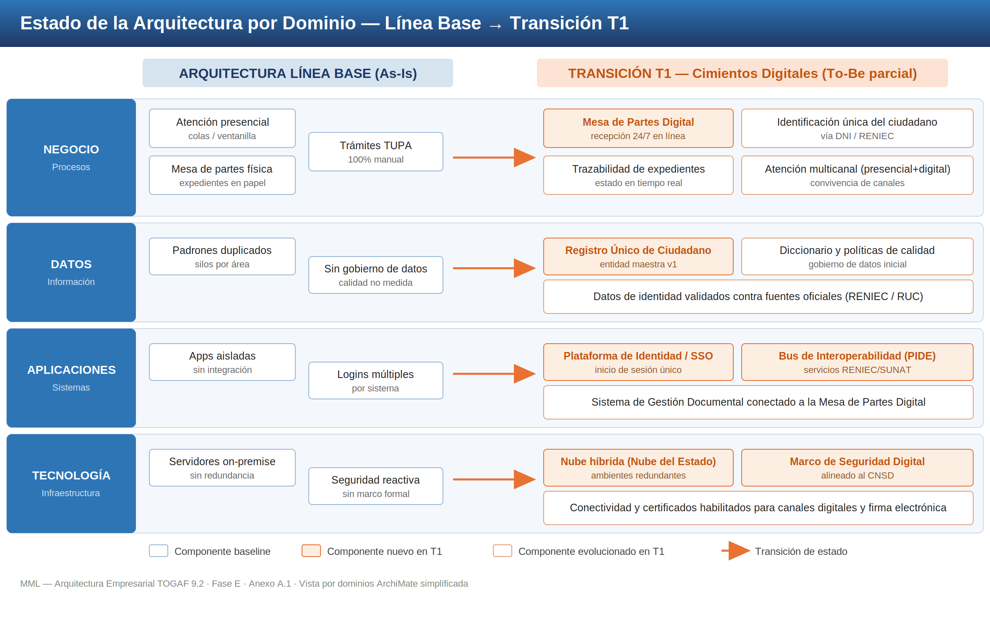
Figura A.1 — Vista por dominios: Negocio, Datos, Aplicaciones y Tecnología (Línea Base → Transición T1).

A.2 Línea de tiempo de la transición (Baseline → T1 → T2 → Target)
Secuencia de Arquitecturas de Transición con sus hitos y criterios de salida. T1 es el alcance detallado de este documento; T2 y Target se documentan en sus propios entregables.
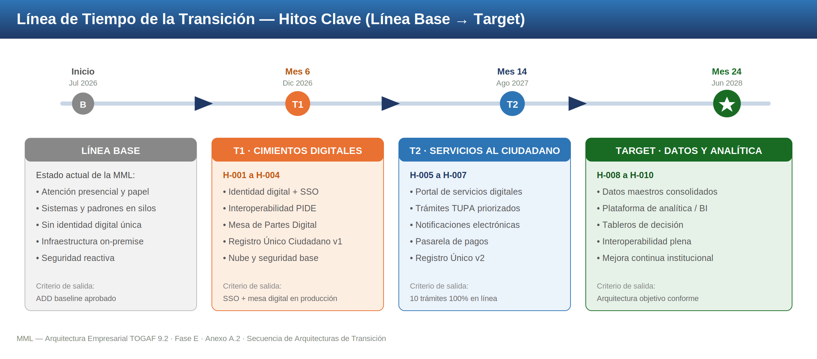
Figura A.2 — Línea de tiempo de hitos clave de la transición.

Anexo B — Matriz de Trazabilidad Completa
La trazabilidad resumida desde requisitos hasta work packages se presenta en la Sección 13. La matriz extendida (drivers estratégicos → requisitos → work packages → criterios de aceptación) se mantiene en el Architecture Repository y se actualiza al cierre de T1.

Anexo C — Documentación Adicional
Incluir actas de reunión, decisiones de arquitectura (ADR) y análisis de opciones generados durante la Fase E, conforme se vayan produciendo.

